Luksusowe wakacje jeszcze zanim wylecisz
– słynne VIP lounge działały na lotniskach już w latach 40.
Strefy dla pasażerów 1 klasy na lotniskach to nie tylko luksusowe poczekalnie, można tu liczyć na cygaro, usługę SPA, wykwintne dania, miejsce na drzemkę, fitness i czas spokoju, kiedy obsługa zajmie się naszymi dziećmi. I ten mały drobiazg - nie trzeba siedzieć w hałasie i tłumie. Pomysł na słynne „airport lounge” funkcjonuje na rynku już ponad 80 lat.
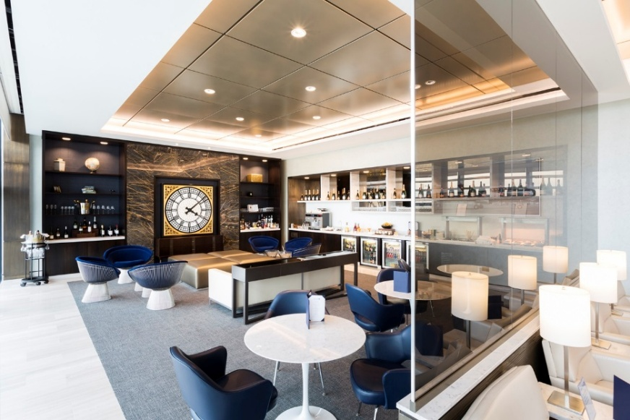
W strefach VIP czas płynie jak na wakacjach, zanim jeszcze się wyleci na urlop, wszystko dzięki komfortowi wnętrz i obsłudze

Niektóre rozwiązania wydają się być odkrywcze i nowe, zwłaszcza w turystyce. Czasem myślimy, że pojawiły się kilkanaście lat temu, bo przecież nic tak szybko się nie globalizuje jak technologia czy podróże. W końcu słynne FOMO (Fear Of Missing Out) czyli "strach przed pominięciem" zaistniał właśnie w turystyce, choć de facto dotyczy wielu sfer życia codziennego od biznesu, po kulturę.
VIPowskie saloniki na lotniskach, które wciąż jeszcze bywają nowością w wielu budynkach portów lotniczych nie są nowością. Pierwszy taki luxury lounge powstał już 87 lat temu. Stworzył go człowiek, który do dziś jest jedną z ikon historii amerykańskich linii lotniczych - CR Smith, dyrektor generalny American Airlines. Salonik lotniskowy otwarto na LaGuardia w Nowym Jorku.
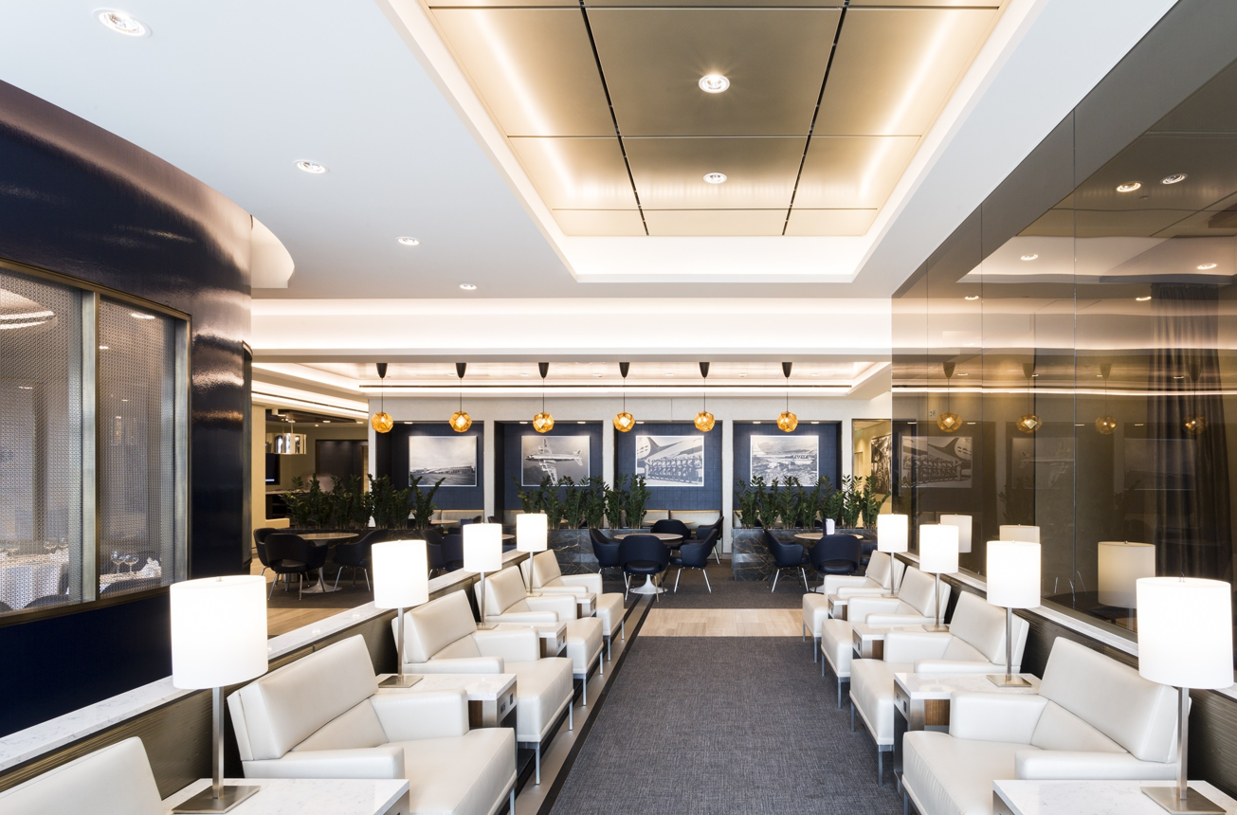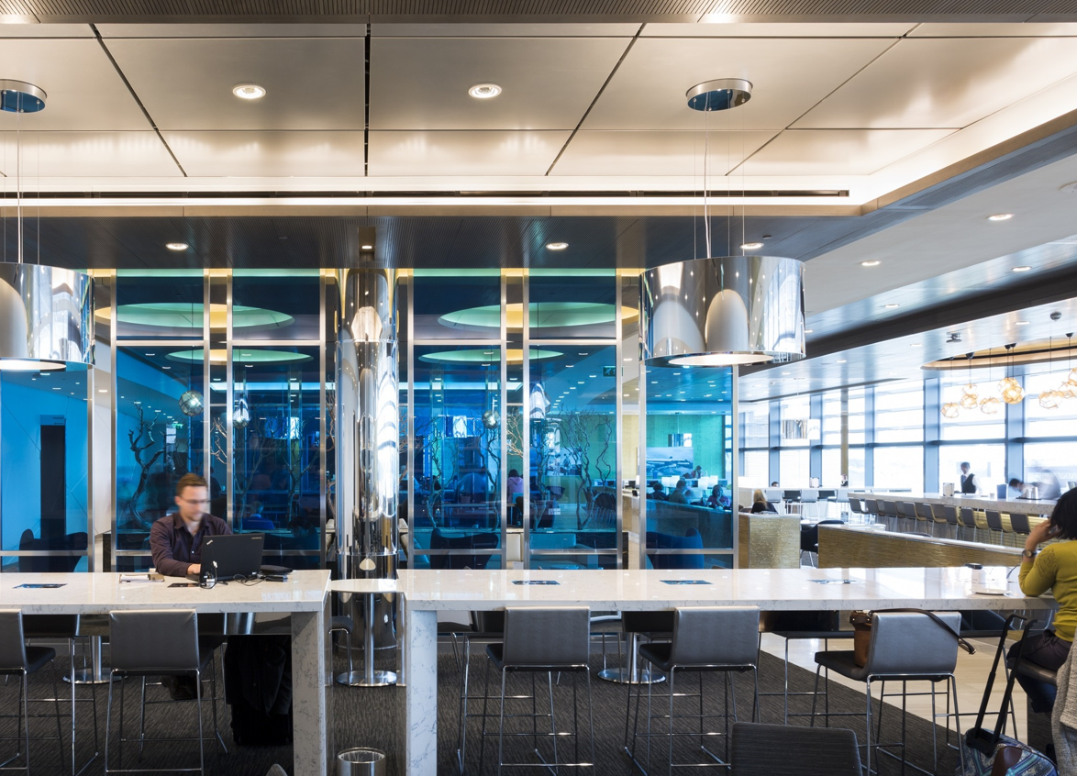
Strefy premium na lotniskach zapewniają ciszę, można odpocząć w oczekiwaniu na lot lub pracować w skupieniu
Dziś te strefy na lotniskach w Azji, Europie i na Bliskim Wschodzie potrafią być naprawdę luksusowe. Restauracje, open bar, wygodne fotele, miejsca do pracy – to w zasadzie norma, te najlepsze oferują dużo więcej: usługi spa i masaże, centra fitness, pokoje cygar, odosobnione miejsca na drzemkę i prysznice.
- Zamknięte pomieszczenia strefy VIP służą temu by „odciąć” się tego co dzieje się na terenie głównej hali odlotów, tłum i hałas bywają tam trudne do wytrzymania. Wprawdzie nowe lotniska projektowane są z uważnością na komfort akustyczny, to już elementu tłumu nie da się zniwelować – zauważa Patryk Urbaniak z Knauf Ceiling Solutions. Firma od lat dostarcza wyposażenie do wnętrz portów lotniczych, np. w budynku Dubai Airports zamontowała 120 tysięcy akustycznych płyt na ścianach i suficie.
Jak zaznacza ekspert standard tych części niejednokrotnie przypomina luksusowy hotel, stąd duży nacisk inwestora i architektów na design pomieszczeń. Kolorystyka, meble, ściany, sufity – wszystko musi ze sobą współgrać. W wyborze kanap czy krzeseł mniej liczy się ich trwałość, co ma kluczowe znaczenie, kiedy wyposaża się główne terminale i hale na lotnisku, tu stawia się przede wszystkim na jakość materiałów i wygodę. – Inaczej projektuje się też sufity, nie muszą mieć najwyższego poziomu pochłaniania hałasu, bo zwyczaj tu go nie ma. Mają wpasować się w wystrój wnętrza lub wręcz być jego głównym akcentem. Dlatego do saloników VIP na lotniskach architekci chętnie wybierają metalowe panele sufitowe, którym można nadać każdą kolorystykę np. złotą – wyjaśnia Patryk Urbaniak z Knauf Ceiling Solutions.
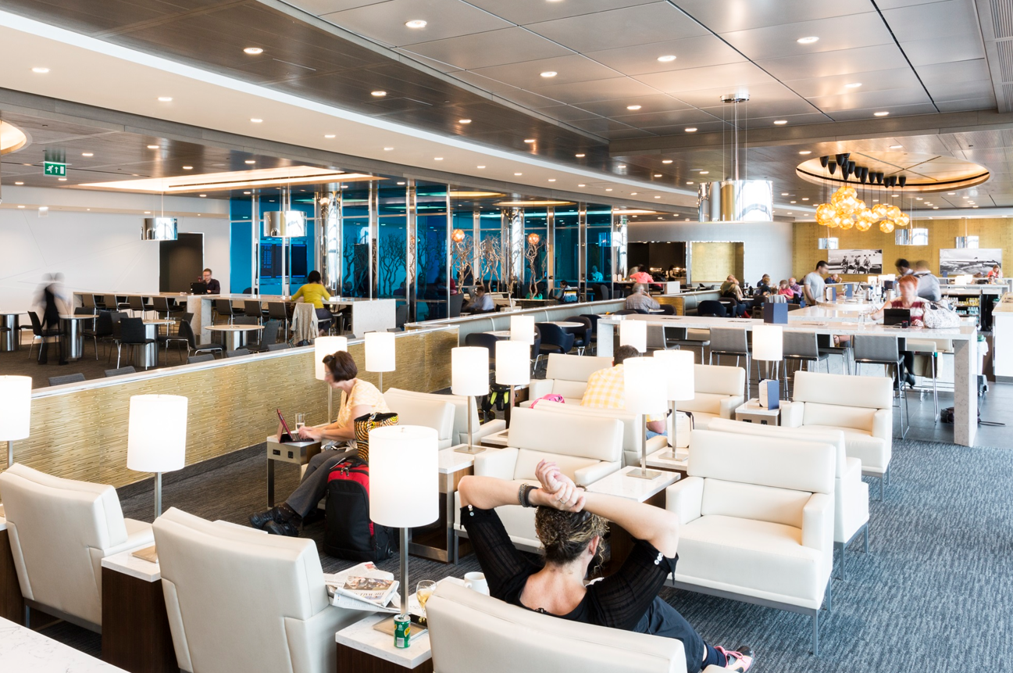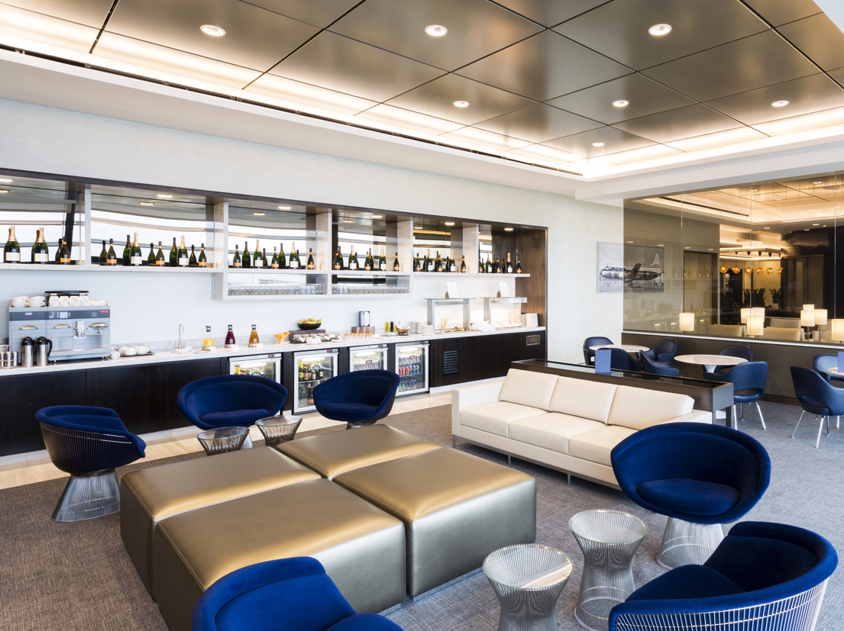
Pasażerowie mogą tu liczyć na zimne napoje, wygodne fotele i obsługę jak w restauracji

Heathrow, Lax, Frankfurt idą dalej, nie trzeba nawet pojawić się na lotnisku
Kiedy usługa premium staje się bardziej powszechna, naturalnie pojawia się pytanie: co można zrobić inaczej, by zachować jej prestiżowy charakter? Narodziła się więc nowa koncepcja. Przy lotniskach powstają oddzielne budynki z całymi apartamentami, w których zamożni podróżni mogą czekać na samolot. Mają do dyspozycji zupełnie prywatną przestrzeń i obsługę w standardzie 5* hotelu. To niemal jak wakacje jeszcze przed wylotem na wakacje.
Oferują je już lotniska Heathrow w Londynie oraz we Frankfurcie. Od 2017 roku także lotnisko LAX w Los Angeles - jako pierwsze w USA. The Private Suite w LA mieści się w prywatnym budynku oddalonym od głównego terminala, ale w pobliżu pasa startowego. Do dyspozycji jest 12 luksusowych apartamentów, w każdym zatrzymać się może cała rodzina lub grupa znajomych, ponieważ przystosowane są dla 6 osób.
W standardzie apartamentu znajdują się bezpłatne posiłki, wino i koktajle, masaż, dostęp do sali konferencyjnej, jeśli akurat w podróży pojawi się potrzeba wzięcia udziału np. w posiedzeniu zarządu poprzez video czy w ważnych negocjacjach online. Dzieci natomiast mają zapewnione zabawki oraz zewnętrzny plac zabaw.
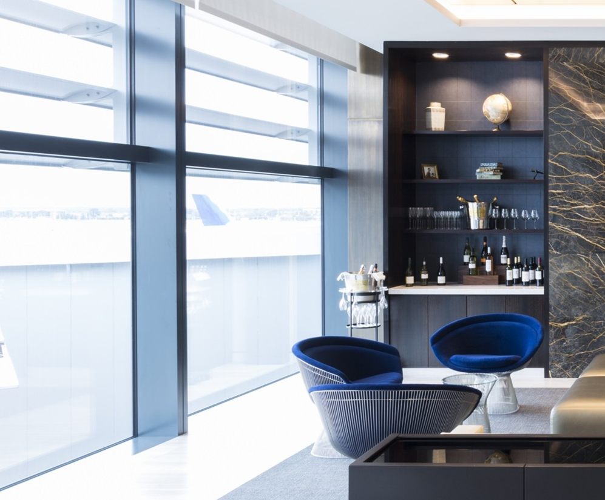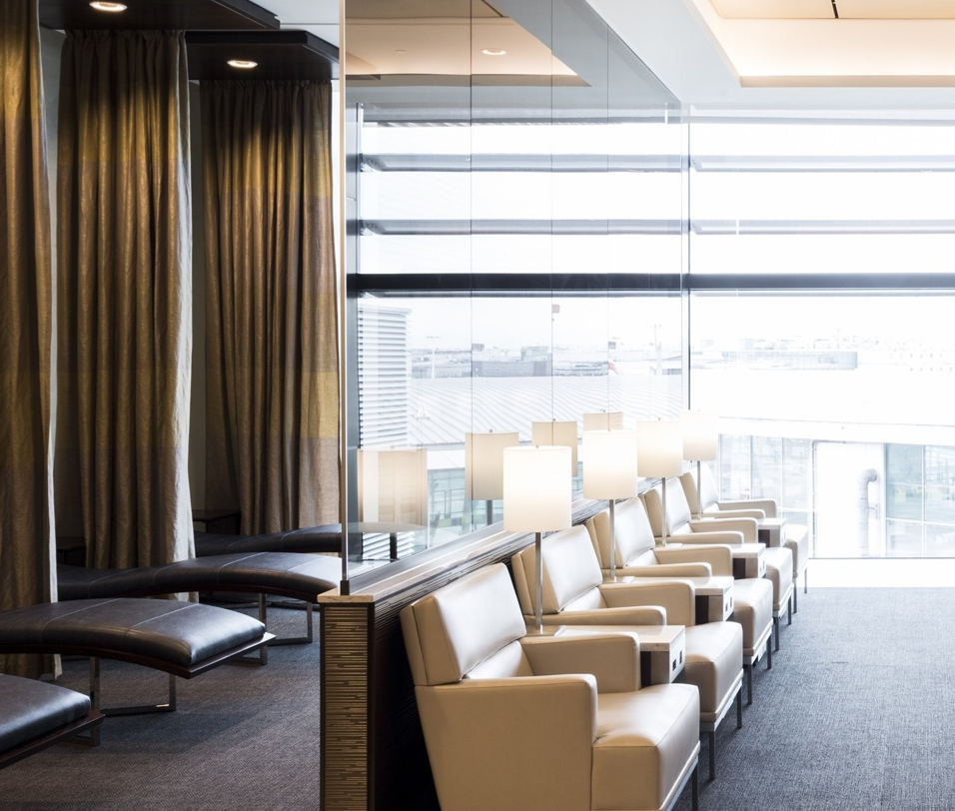
Skórzane leżanki oddzielone grubymi kotarami zapewniają wygodny odpoczynek i prywatność, na gości czekają też bezalkoholowe napoje i schłodzony szampan

Zamożni podróżni nie muszą nawet pojawiać się na lotnisku. Kontrole bezpieczeństwa oraz odprawę celną przechodzą w budynku apartamentowym, a wprost z niego na płytę lotniska pod schody samolotu zawozi ich limuzyna.
Brzmi jak bajka? Ostatni argument bywa jeszcze mniej związany z realiami masowej turystki, ale jest rzeczywistością: prywatne apartamenty zamiast hali odlotów czy nawet saloników VIP rozwiązują jeszcze jeden problem – brak paparazzi. Dla wielu znanych postaci ze świata finansów czy showbiznesu to wygoda. Mogą wypoczywać w komforcie prywatności.

Foto: wszystkie fotografie zostały wykonane na zlecenie Knauf, ich autorem jest Philip Durrant

